**Unidad 3**

**Tarea - TIA6**

|  |  |
| --- | --- |
| **Asignatura** | **ET0187 – BASE DE DATOS I** |
| **Grupo** | **051** |
| **Semestre** | **2025-1** |
| **Evaluación** | **Unidad 3. Confrontando mi Saber** |
| **Contenido a evaluar** | **Proyecto Integrador de Aula (PIA).**   * **Parte #1. Diseño de la Base de Datos** * **Parte #2. Definición de la Base de Datos** * **Parte #3. Manipulación de la Base de Datos** |
| **Competencia a lograr. Elemento resultado del Aprendizaje (ERA)** | ***Manipular bases de datos relacionales utilizando Sistemas Gestores de Bases de Datos (SGBD)*** |
| **Tarea** | **Tarea- TIA-6** |
| **Objetivo** | 1. Actualizar el Diseño Conceptual 2. Actualizar el Diccionario de Datos del Modelo Lógico 3. Actualizar el Diccionario de Datos Físico en el SGBD de PostgreSQL 4. Implementar la base de datos física actualizada a través del Lenguaje de Definición de Datos 5. Implementar reglas de dominio e integridad en la las bases de datos 6. Implementar reglas de dominio e integridad en la las bases de datos 7. Aplicar una nomenclatura adecuada a la Bases de Datos 8. Poblar las tablas de la base de datos 9. Elaborar un conjunto de consultas SQL básicas a través de DML 10. Elaborar un conjunto de consultas SQL con join a través de DML 11. Crear un conjunto de vistas (VIEW) 12. Documentación 13. Repositorio GIT |
| **Metodología de aprendizaje** | **Aprendizaje Basado en Proyectos (APB)** |
| **Peso (nota final)** | **20%** |
| **Recuperativo (vencedores Reto Final)** | **20%** |
| **Fecha de entrega prevista** | **30-05-2025** |
| **Plantilla del Informe a entregar** | ***2025-1-et0187-tarea-06-informe-equipo_b.docx*** |
| **Docente responsable** | **Jaime E Soto U** |  |
| **Creador de contenido** | **Jaime E Soto U** |  |

**Estudiantes**

|  |  |
| --- | --- |
| **Modalidad de evaluación** | **En Grupo** |
| **Identificación del equipo** | **Grupo B** |
| **Integrantes** | 1. *Valerie Sofia Cardenas Medina* 2. *Juan Diego Naranjo Mora* 3. *Fabian Aguinaga Mira* 4. *Juan Esteban Montoya* |
| **Observaciones de los estudiantes** |  |

**Informe**

**1. Descripción del contenido de la Base de Datos**.

La base de datos desarrollada en el marco de los proyectos PIA/PAP de la institución universitaria Pascual Bravo constituye una herramienta fundamental para la gestión académica y administrativa de los proyectos. Este sistema ha sido diseñado con el propósito de optimizar los procesos relacionados con la inscripción, el seguimiento y la evaluación de los proyectos, asegurando una administración eficiente y una integración de toda la información relevante.

Esta base de datos incluye más de 20 entidades que reflejan la complejidad y el alcance del sistema. Entre las principales entidades se encuentran:

* Instituciones: Representan las organizaciones externas vinculadas a los proyectos, como empresas colaboradoras o patrocinadores, que tienen un impacto directo en el desarrollo de los mismos.
* Docentes: Incluyen a quienes desempeñan roles de asesoría y supervisión en los proyectos, garantizando que los objetivos académicos y las metas de calidad se cumplan de manera adecuada.
* Estudiantes: Contienen los datos de las personas responsables del desarrollo de los proyectos, quienes aportan su creatividad y conocimientos a las propuestas presentadas.
* Evaluadores: Administran la información relacionada con los encargados de valorar y calificar los proyectos, asegurando transparencia en el proceso de evaluación.

El diseño de esta base de datos se caracteriza por su robustez y su capacidad para integrar datos con relaciones interconectadas. Estas relaciones no solo garantizan la cohesión del sistema, sino que también permiten generar reportes precisos y realizar consultas en tiempo real. Estas funcionalidades son esenciales para responder a las necesidades de los usuarios y optimizar tareas administrativas.

Además, la base de datos ha sido poblada con información real, lo que permite realizar pruebas prácticas y verificar su funcionalidad. Las consultas realizadas en este sistema proporcionan un análisis detallado de los proyectos en curso y facilitan la toma de decisiones informadas, contribuyendo a un desarrollo más eficiente y organizado.

En conclusión, la base de datos desarrollada para los proyectos PIA/PAP en la institución universitaria Pascual Bravo representa un avance importante en la gestión de proyectos académicos. Su diseño integral y sus funcionalidades avanzadas aseguran que los procesos sean más ágiles, organizados y eficaces, promoviendo una cultura de innovación y eficiencia dentro de la institución.

**2. Modelo Conceptual (sin atributos)**

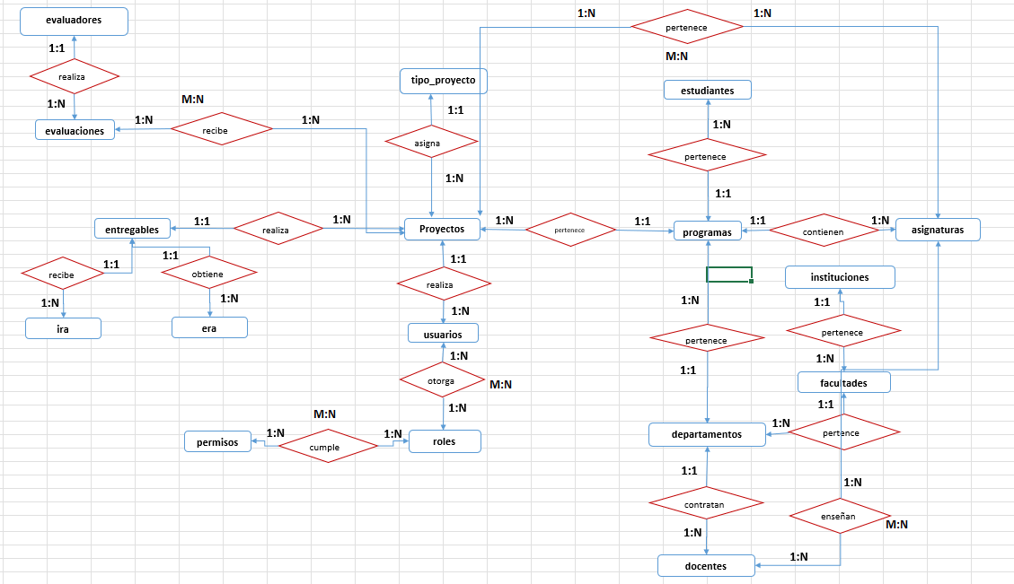

**3. Inventario de Tablas**

***Cuadro. Inventario de Tablas de la Base de Datos***

| **Nro** | **Tabla** | **Descripción** | **Tipo** | **Tablas Relacionadas** |
| --- | --- | --- | --- | --- |
| **1** | instituciones | Almacena información sobre universidades u organizaciones educativas. | E | 1 |
| **2** | facultades | Representa facultades dentro de una institución. | E | 2 |
| **3** | departamentos | Agrupa áreas académicas dentro de una facultad. | E | 2 |
| **4** | programas | Programas académicos que hacen parte de la facultad | E | 3 |
| **5** | asignaturas | Cursos o materias que forman parte de un programa | E | 2 |
| **6** | docentes | Registra a los profesores del sistema | E | 2 |
| **7** | estudiantes | Datos de los alumnos inscritos en los programas | E | 1 |
| **8** | evaluadores | Personas encargadas de evaluar proyectos (pueden ser docentes o externos) | E | 2 |
| **9** | tipo_proyecto | Define clasificaciones como PA, PIA, PE, etc. | E | 1 |
| **10** | proyectos | Información central sobre los proyectos desarrollados | E | 7 |
| **11** | evaluaciones | Registra evaluaciones realizadas a proyectos por evaluadores | E | 3 |
| **12** | usuarios | Representa cuentas de acceso al sistema (estudiantes, docentes, admins, etc.) | E | 2 |
| **13** | roles | Define el tipo de usuario (ej. administrador, docente, estudiante) | E | 3 |
| **14** | permisos | Define acciones posibles en el sistema (ej. "crear proyecto", "editar usuario") | E | 1 |
| **15** | entregables | Documentos u otros elementos entregados en el marco de un proyecto | E | 3 |
| **16** | era | Revisión intermedia de entregables para dar seguimiento | E | 1 |
| **17** | ira | Informe formal con observaciones sobre entregables. | E | 1 |
| **18** | proyecto_asignatura | Tabla intermedia que relaciona proyectos con asignaturas. | R | 2 |
| **19** | rol_permisos | Tabla intermedia que asocia roles con permisos específicos | R | 2 |
| **20** | usuario_rol | Tabla intermedia que asocia usuarios con uno o varios roles | R | 2 |
| **21** | proyecto_evaluacion | Tabla intermedia que relaciona proyectos con evaluaciones | R | 2 |
| **22** | docente_asignatura | Relación entre el docente y la asignaturas | R | 2 |

|  |  |  |  |  |  |  |  |
| --- | --- | --- | --- | --- | --- | --- | --- |
|  | **Tabla** | *facultades* | **Fecha** | *25/05/25* |  | **Versión** | *1.* |
|  | **Descripción** | *Facultades pertenecientes a las instituciones* |  |  |  |  |  |
| **#** | **Campo** | **Descripción** | **Tipo Dato** | **Tamaño** | **Tipo Clave** | **Restricciones** | **Tabla Relacionada** |
| 1 | id_facultad | id de la facultad | serial | 4 bytes | pk | not null |  |
| 2 | id_institucion | institucion a la que pertenece | int | 4 bytes | fk | not null | instituciones |
| 3 | nombre_facultad | nombre de la facultad | varchar | 16 bytes |  | not null |  |
| 4 | director | director de la facultad | varchar | 16 bytes |  | not null |  |

**4. Diccionario de Datos Físico en SGBD PostgreSQL.**

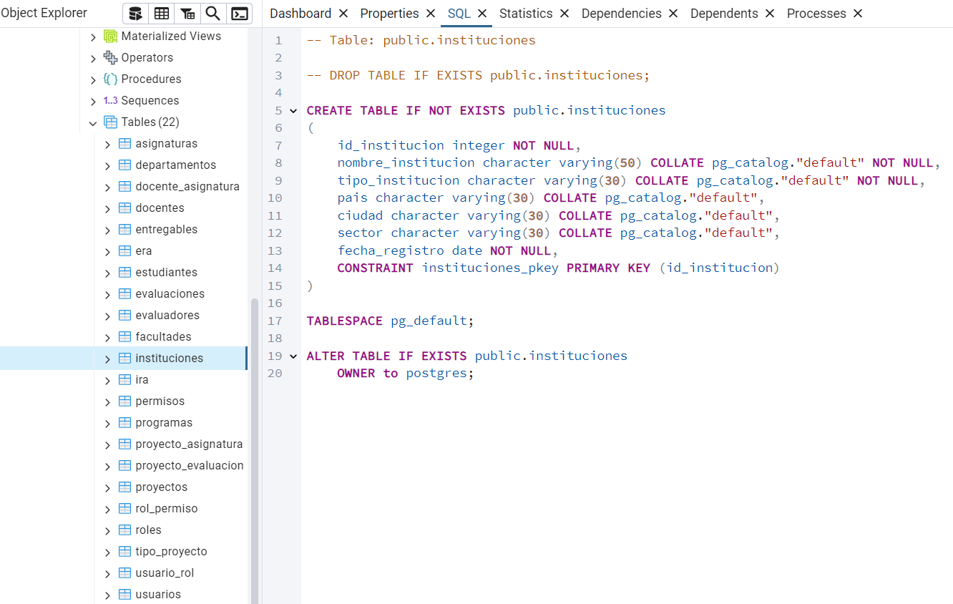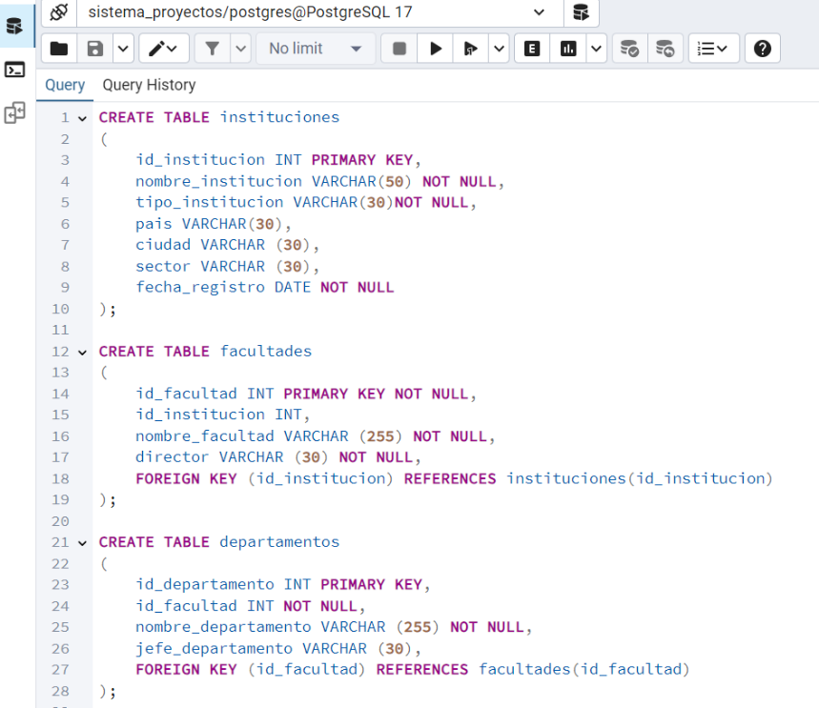**5. Modelo Físico en el SGBD PostgreSQL (CREATE)**

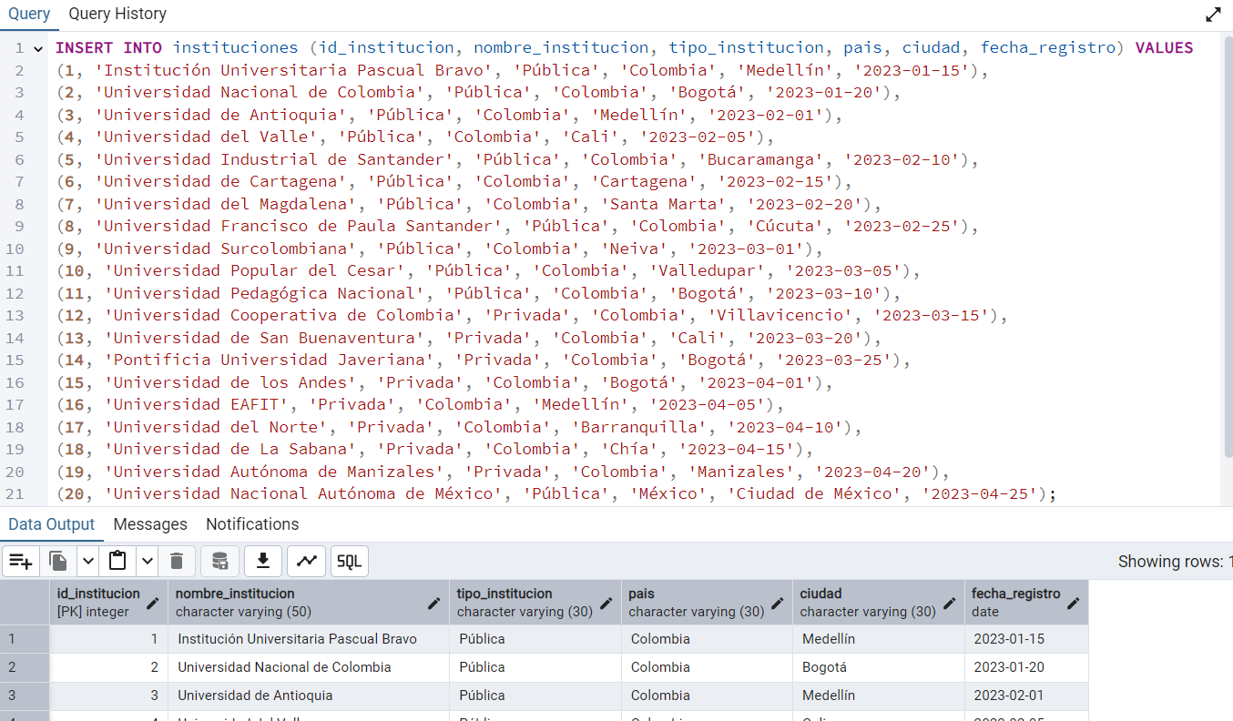**6. Poblamiento de la Base de Datos (INSERT)**

**7. Consultas SQL Básicas (SELECT)**

***Cuadro. Inventario de consultas SQL básicas***

|  | **Nombre Consulta** | **Descripción sentencia SQL** | **Puntos**  **0-5** |
| --- | --- | --- | --- |
| **1** | ***Listado de Docentes #1*** | *Listado de docentes en orden alfabético por apellidos y nombres. Incluir 6 campos* |  |
| **2** | ***Listado de Docentes #2*** | *Listado de docentes en orden de código de departamento y alfabético por apellidos y nombres. Incluir 6 campos* |  |
| **3** | ***Listado de Docentes #3*** | *Listado de docentes del departamento de “Sistemas Digitales” ordenado por código de docente (documento de identificación). Incluir 5 campos* |  |
| **4** | ***Listado de Docentes #4*** | *Listado de cantidad de docentes por departamento. Presentar el listado con código departamento y cantidad total de docentes por departamento.* |  |
| **5** | ***Listado de Estudiantes #1*** | *Listado de estudiantes en orden de género (sexo), apellidos y nombres. Incluir 6 campos* |  |
| **6** | ***Listado de Estudiantes #2*** | *Listado de estudiantes ordenada por género (sexo), apellidos y nombres. Incluir 7 campos* |  |
| **7** | ***Listado de Estudiantes #3*** | *Listado de estudiantes del programa “Ingeniería de Software” y “Tecnología en Desarrollo de Software” ordenado por código de programa y (documento de identificación). Incluir 5 campos* |  |
| **8** | ***Listado de Estudiantes #4*** | *Listado de cantidad de estudiantes por programa. Presentar el listado con código de programa y cantidad total de estudiantes por programa.* |  |
| **9** | ***Listado de Asignaturas #1*** | *Listado de asignaturas ordenado por código de nombre. Incluir 6 campos* |  |
| **10** | ***Listado de Asignaturas #2*** | *Listado de asignaturas del programa de “Ingeniería de Software” y “Tecnologías en Desarrollo de Software” ordenado por código de programa y código asignatura. Incluir 6 campos* |  |
| **11** | ***Listado de Asignaturas #3*** | *Listado de asignaturas del programa de “Ingeniería de Software” y “Tecnologías en Desarrollo de Software” ordenado por código de programa y código asignatura. Incluir 6 campos* |  |
| **12** | ***Listado de Asignaturas #4*** | *Listado de cantidad de asignaturas por programa. Presentar el listado con código de programa y cantidad total de asignaturas por programa.* |  |
| **13** | ***Listado … libre*** |  |  |
| **14** | ***Listado … libre*** |  |  |
| **15** | ***Listado … libre*** |  |  |

**8.- Consultas SQL Avanzadas (SELECT)**

***Cuadro. Inventario de consultas SQL avanzadas***

|  | **Nombre Consulta** | **Descripción sentencia SQL** | **Puntos**  **0-5** |
| --- | --- | --- | --- |
| **1** | ***Listado de Proyectos #1*** | *Listado general de proyectos ordenado por facultad, programa y código de proyecto. Obligatorio el uso de las tablas: tipos de proyecto, proyectos, facultad, programas* |  |
| **2** | ***Listado de Proyectos #2*** | *Listado detallado de proyectos ordenado por código de proyecto. Obligatorio el uso de las tablas: tipos de proyecto, proyectos, facultad, programas, asignaturas, grupos, docentes y estudiantes. Debe incluir los nombres de tipo de proyecto, nombre proyecto, nombre facultad, nombre programa, nombre asignatura, nombre docentes, nombre estudiantes.* |  |
| **3** | ***Listado de Proyectos #3*** | *Listado general de evaluación de proyectos. Nota: es libre la construcción de la consulta. Lo importante es que tenga todos los datos relevantes de los resultados de la evaluación de los proyectos* |  |
| **4** | ***Listado de Proyectos #4*** | *Listado de cantidad de proyectos por programa ordenado por facultad/programa(proyecto. Presentar el listado con código y descripción de la facultad, código y descripción del programa y cantidad total de proyectos por programa.* |  |
| **5** | ***Listado de Asignatura/Estudiantes #1*** | *Listado de estudiantes de una asignatura/grupo. Ejemplo: Listado de estudiantes de la asignatura “Base de Datos I” (ET0187) “Grupo 051”.* |  |
| **6** | ***Listado de Asignatura/Estudiantes #1*** | *Listado de asignaturas/grupos de los diferentes tipos de proyecto ordenado por tipo de proyecto, facultad, programa, asignatura* |  |
| **7** | ***Listado de Asignatura/Estudiantes #3*** | *Listado de cantidad de tipos de proyectos por facultad y programa ordenado por tipo de facultad/programa/tipo de proyecto. Presentar el listado con código y descripción de la facultad, código y descripción del programa, código y descripción del tipo de proyecto y cantidad total de tipos de proyectos.* |  |
| **8** | ***Listado de Evaluadores #1*** | *Listado de evaluadores de los diferentes proyectos ordenado por evaluador, facultad, programa, tipo de proyecto y proyecto (No solamente los códigos. También se requieren todas las descripciones)* |  |
| **9** | ***Listado de Evaluadores #2*** | *Listado de evaluadores con resultados generales de evaluación de los proyectos asignados* |  |
| **10** | ***Listado de Evaluadores #3*** | *Listado de evaluadores con resultados detallados de evaluación de los proyectos asignados* |  |
| **11** | ***Listado de usuarios #1*** | *Listado de usuarios del sistema con el rol asociado y las características del usuario* |  |
| **15** | ***Listado … libre*** | *Consulta libre con al menos 3 join, group by y order by* |  |

**9.- Vistas (Consultas SQL almacenadas) (VIEWS)**

***Cuadro. Inventario de contenido de vistas para consultas SQL almacenadas***

|  |  |  |  |
| --- | --- | --- | --- |
| **Nro** | **Nombre Vista** | **Descripción sentencia SQL** | **Puntos**  **0-5** |
| **1** | ***vista_proyectos*** | *Consulta de Proyectos - vista #1 Listado de proyectos. Obligatorio el uso asociado de las tablas: tipos de proyecto, proyectos, facultad, programas, asignaturas, grupos, docentes y estudiantes. Esta vista debe ser completa con todos los campos código y descripción (o nombre); y los datos más relevantes. Nota: las vistas no deben tener orden* |  |
| **2** | ***vista_evaluaciones*** | *Consulta de Evaluaciones - vista #2 Listado de evaluaciones Obligatorio el uso asociado de las tablas: tipos de proyecto, proyectos, facultad, programas, asignaturas, grupos, docentes y estudiantes. Debe incluir los nombres de tipo de proyecto, nombre proyecto, nombre facultad, nombre programa, nombre asignatura, nombre docentes, nombre estudiantes.* |  |
| **3** | ***vista_estadistica*** | *Consulta estadística de proyectos - vista #3*  *Listado organizado por de facultad, programa, asignatura, tipos de proyecto y cantidad total de proyectos* |  |
| **4** | ***vista_custom***  ***de libre creación*** | *Descripción vista - vista #4*  *Esta vista es de creación propia del grupo y no se debe repetir proyectos y evaluaciones. Determinen algún tipo de consulta útil que se puede almacenar para un eventual uso.* |  |

***Cuadro. Inventario de consultas realizadas con el uso de las vistas anteriores***

|  |  |  |  |
| --- | --- | --- | --- |
| **Nro** | **Nombre Vista** | **Descripción sentencia SQL** | **Puntos**  **0-5** |
| **5** | *Nombre vista-consulta #1* | *Vista-consulta #1 Utilizar la vista “****vista_proyectos****” para la implementación de una consulta útil y diferente a las consultas anteriores* |  |
| **6** | *Nombre vista-consulta #2* | *Vista-consulta #2 Utilizar la vista “****vista_evaluaciones****” para la implementación de una consulta útil y diferente a las consultas anteriores* |  |
| **7** | *Nombre vista-consulta #3* | *Vista-consulta #3*  *Utilizar la vista “****vista_estadística****” para la implementación de una consulta útil y diferente a las consultas anteriores* |  |
| **8** | *Nombre vista-consulta #4* | *Vista-consulta #4*  *Utilizar la vista “****vista_custom****” para la implementación de una consulta útil y diferente a las consultas anteriores* |  |

**10.- Manual del Sistema**

El manual del sistema para la creación de la base de datos es un documento exhaustivo que ofrece una guía práctica y detallada para garantizar un diseño funcional y eficiente. Incluye instrucciones claras sobre la creación de tablas, desde su estructura inicial hasta el poblamiento con datos relevantes, así como la implementación y optimización de consultas tanto básicas como avanzadas. Además, se proporcionan lineamientos para la creación de vistas que permitan un análisis más organizado y adaptado a las necesidades del proyecto. Este manual, diseñado para facilitar el desarrollo y la gestión de la base de datos, está disponible para consulta en el repositorio GIT adjuntado al proyecto, lo que asegura su accesibilidad para todos los miembros del equipo y a quien interese.

**11.- Conclusiones Individuales**.

**Conclusión de Valerie Cardenas**

Desde el inicio de este proyecto, mi responsabilidad principal fue encargarme de los scripts para la creación de tablas, su poblamiento, el desarrollo de parte de las consultas básicas y el diseño del manual de datos. Este rol representó un gran desafío al principio, ya que implicaba abordar múltiples aspectos técnicos y conceptuales al mismo tiempo. Sin embargo, a medida que avanzamos, me di cuenta de que todas las herramientas, técnicas y conocimientos adquiridos durante el curso fueron clave para superar las dificultades iniciales y llevar a cabo mi trabajo de manera organizada y eficiente.

Una de las principales dificultades que enfrenté al inicio fue asegurarme de que las estructuras de las tablas fueran coherentes con los requerimientos del proyecto. Este proceso requería una comprensión minuciosa del modelo conceptual y de los diccionarios de datos que habíamos elaborado previamente. Comprendí que la organización previa era lo que marcaba la diferencia. Gracias a los diccionarios de datos, cada tabla tenía un propósito claro, y cada columna estaba definida en términos de tipo de dato, restricciones y relaciones. Esto facilitó no solo la creación de las tablas, sino también su posterior implementación en el Sistema de Gestión de Bases de Datos (SGBD) de PostgreSQL.

El poblamiento de las tablas también presentó algunos retos, particularmente en lo relacionado con asegurar la integridad de los datos y evitar errores durante la carga. Sin embargo, me apoyé en las herramientas del propio PostgreSQL y en las buenas prácticas discutidas en clase para generar datos de prueba que fueran consistentes y funcionales. Implementar estas prácticas me hizo darme cuenta de la importancia de contar con un enfoque planificado y metódico en cada etapa del proceso. Aunque al principio esta tarea parecía algo mecánica, pronto entendí que cada decisión sobre cómo poblar una tabla tenía un impacto directo en las consultas y en el análisis de datos posterior.

Por otro lado, trabajar en las consultas básicas fue una experiencia enriquecedora, ya que me permitió conectar varios conceptos teóricos con su aplicación práctica. Durante esta parte del proyecto, experimenté pequeñas dificultades relacionadas con la optimización de las consultas y la selección de funciones adecuadas para cada caso. Sin embargo, gracias a las lecciones del curso y a la práctica constante, logré superar estos obstáculos.

El diseño del manual de datos fue otro aspecto importante de mi contribución. Quería asegurarme de que este documento fuera una herramienta clara y accesible para todos los miembros del equipo y para cualquier persona interesada en el proyecto. Para ello, incluí instrucciones detalladas sobre la creación de tablas, la sintaxis de los scripts y ejemplos concretos, todo ello basado en el proceso organizado que seguimos.

**Conclusión de Juan Diego Naranjo**

A lo largo de este proyecto, mi principal responsabilidad fue el desarrollo del modelo conceptual, la creación de los diccionarios de datos y la contribución en la elaboración de consultas. Este rol me permitió realizar un trabajo analítico y estructurado que fue esencial para establecer las bases del sistema de gestión de la base de datos y asegurar un diseño coherente y funcional. Aunque el camino estuvo lleno de retos, cada uno de ellos fue una oportunidad para aplicar los conocimientos adquiridos y aprender nuevas habilidades que enriquecieron mi experiencia.

Al inicio, el modelo conceptual representó uno de los mayores desafíos, ya que requería captar la esencia de los requerimientos del proyecto y traducirlos en una representación gráfica clara y precisa. Este proceso implicó una profunda comprensión de las necesidades del sistema y una comunicación constante con el equipo para garantizar que todos los elementos fueran considerados. Recuerdo que una de las tareas más complejas fue identificar las relaciones adecuadas entre las entidades y definir sus cardinalidades. Esto no solo requería un análisis lógico, sino también creatividad para abordar problemas que no siempre tenían una solución evidente. Sin embargo, el uso de herramientas como diagramas ER y el estudio constante de las lecciones del curso me permitió superar estas dificultades y presentar un modelo que sirviera como el pilar estructural del proyecto.

Por otro lado, los diccionarios de datos fueron una pieza clave en la organización del trabajo. Estos documentos, que detallaban cada atributo de las tablas, sus tipos de datos, restricciones y relaciones, sirvieron como una guía invaluable para el resto del equipo. La creación de los diccionarios no estuvo exenta de complicaciones, especialmente al momento de garantizar que cada atributo estuviera alineado con los requerimientos iniciales y con el modelo conceptual previamente desarrollado. Fue necesario revisar y ajustar constantemente para asegurar que no hubiera discrepancias entre los diferentes niveles de diseño. Esta tarea me ayudó a comprender la importancia de la atención al detalle y la consistencia en proyectos de esta naturaleza.

La experiencia al trabajar en las consultas también fue enriquecedora. Mi contribución en esta área se centró en desarrollar y optimizar consultas que no solo fueran funcionales, sino también eficientes. Al principio enfrenté algunas dificultades relacionadas con la optimización de las consultas, en especial al trabajar con conjuntos de datos más complejos. Estos desafíos me obligaron a profundizar en el uso de funciones avanzadas de SQL y a explorar diferentes enfoques para resolver los problemas. Fue gratificante ver cómo las consultas que diseñé permitieron extraer información valiosa y relevante para el análisis del sistema.

Una de las lecciones más valiosas que aprendí durante este proyecto fue la importancia de la planificación y la colaboración. Cada etapa del proceso, desde el diseño conceptual hasta la implementación de consultas, mostró cómo el esfuerzo colectivo y la organización previa pueden simplificar tareas que inicialmente parecían abrumadoras. Además, la comunicación constante con mis compañeros aseguró que todos los elementos del sistema estuvieran alineados y que el proyecto avanzara de manera fluida.

**Conclusión de Fabián Aguinaga**

Mi participación en este proyecto estuvo centrada en el desarrollo de consultas avanzadas y la creación de vistas que facilitaran el análisis de los datos y su presentación. Este rol me permitió trabajar en la optimización y estructuración de consultas complejas, asegurando que el sistema de gestión de la base de datos pudiera ofrecer resultados precisos y eficientes. Si bien en ocasiones tuve que enfrentar retos técnicos significativos, cada uno de ellos representó una oportunidad para profundizar en el uso de funciones avanzadas de SQL y en la implementación de metodologías que mejoraran el rendimiento del sistema.

Uno de los aspectos más desafiantes fue construir vistas que fueran funcionales y adaptables a las necesidades del proyecto. Este proceso requirió un entendimiento profundo de las relaciones entre las tablas y los datos almacenados, así como un enfoque meticuloso para garantizar que cada vista ofreciera información coherente y relevante. Trabajar en estas tareas me ayudó a comprender la importancia de diseñar estructuras que no solo sean útiles en el corto plazo, sino también sostenibles y escalables a futuro.

Además, la optimización de consultas avanzadas se convirtió en un área de aprendizaje crucial. Enfrenté dificultades al trabajar con grandes volúmenes de datos, lo que me llevó a explorar diferentes técnicas y herramientas para mejorar la eficiencia del proceso de consultas. Este desafío reforzó la importancia de mantener un equilibrio entre complejidad y rendimiento, lo que finalmente contribuyó al éxito del proyecto.

La colaboración con el equipo también fue fundamental en mi experiencia. El intercambio de ideas y la comunicación constante nos permitieron resolver problemas de manera colectiva y garantizar que las soluciones fueran integrales. Este ambiente de trabajo colaborativo fue clave para cumplir los objetivos del proyecto y asegurar que cada etapa estuviera alineada con las expectativas iniciales.

En retrospectiva, este proyecto representó una oportunidad invaluable para aplicar conocimientos avanzados en consultas y vistas, así como para desarrollar habilidades que serán esenciales en futuros desafíos. Mi contribución en esta área me permitió consolidar una perspectiva más técnica y estratégica dentro del sistema de gestión de la base de datos, convirtiendo cada reto en un aprendizaje significativo.

**Conclusión de Juan Esteban Montoya**

Mi participación en el proyecto estuvo enfocada en el diseño y desarrollo de consultas básicas, avanzadas y vistas, que constituyeron una parte fundamental en el análisis y manejo de la información. Este rol me permitió poner en práctica habilidades técnicas y metodológicas necesarias para optimizar el rendimiento del sistema de gestión de la base de datos y garantizar que los datos extraídos fueran precisos y relevantes.

El trabajo con consultas básicas fue el punto de partida para el diseño del sistema, asegurando que este pudiera resolver las necesidades más esenciales de los usuarios. Por otro lado, las consultas avanzadas implicaron profundizar en la lógica y estructura de los datos, enfrentándome a retos que exigieron la implementación de funciones avanzadas de SQL y una constante búsqueda de eficiencia en las soluciones.

La creación de vistas, por su parte, fue un enfoque clave para sintetizar y presentar la información de manera clara y adaptada a las necesidades del proyecto. Este proceso requirió un análisis minucioso de las relaciones entre las tablas de datos y de las necesidades específicas de los usuarios, asegurando que cada vista ofreciera una utilidad práctica y un impacto significativo en la operatividad del sistema.

A pesar de los desafíos técnicos enfrentados, cada etapa del proceso representó una oportunidad para aprender y mejorar. La colaboración con el equipo y el intercambio de ideas fueron esenciales para superar los obstáculos y garantizar que las soluciones fueran integrales y alineadas con los objetivos del proyecto. Este ambiente de trabajo colectivo destacó la importancia de la planificación y la comunicación en el éxito de los sistemas complejos.

En conclusión, mi experiencia como encargado de consultas básicas, avanzadas y vistas me permitió desarrollar una visión técnica y estratégica que será invaluable en futuros proyectos. Este rol consolidó habilidades esenciales en el manejo de bases de datos, transformando cada reto en un aprendizaje significativo y contribuyendo de manera sustancial al logro de los objetivos del proyecto.

**12. Repositorio GIT**

**Rúbrica Repositorio GIT**

|  |  |  |  |
| --- | --- | --- | --- |
| **#** | **CRITERIO** | **Puntos** | **Calificación** |
| **1** | Presenta un repositorio que contiene el proyecto final completo | 60 |  |
| **2** | Identificación del equipo y los respectivos miembros en la página principal | 10 |  |
| **3** | Descripción del contenido del repositorio (Proyecto PIA) | 10 |  |
| **4** | Repositorio organizado por carpetas y entrega de la totalidad de documentos | 20 |  |
|  | **Total** | **100** |  |

1. **Video de sustentación**

**Rúbrica Video de Sustentación**

|  |  |  |  |
| --- | --- | --- | --- |
| **#** | **CRITERIO** | **Peso** | **Calificación** |
| **1** | Se presentan todos de manera individual mostrando su cara, diciendo su nombre y describiendo la actividad que van a presentar | 10 |  |
| **2** | Muestra código en ejecución (pgAdmin4). Creación Tablas | 10 |  |
| **3** | Muestra código en ejecución (pgAdmin4). Creación Vistas | 10 |  |
| **4** | Muestra código en ejecución (pgAdmin4). Poblamiento de las tablas | 10 |  |
| **5** | Muestra código en ejecución (pgAdmin4). Consultas SQL básicas | 10 |  |
| **6** | Muestra código en ejecución (pgAdmin4). Consultas SQL Avanzadas | 10 |  |
| **7** | Muestra código en ejecución (pgAdmin4). Consultas SQL de las Vistas | 10 |  |
| **8** | Muestra estructura y contenido del Repositorio GIT | 10 |  |
| **9** | Presenta conclusión individual sobre el proyecto | 10 |  |
| **10** | Presenta video con calidad tanto de sonido como de visualización. Cada participante muestra su rostro claramente, se escucha bien el audio y se ve lo que presenta. | 10 |  |
|  | **Total** | **100** |  |

**Rúbrica: Criterios de Evaluación**

|  |  |  |  |  |  |
| --- | --- | --- | --- | --- | --- |
| **ítem** | **Criterio** | | | **Peso** | **Cal** |
| **1** | Describe la Base de Datos | | | 10 |  |
| **2** | Modelo Conceptual de BD utilizando Diagrama de Chen con todas las entidades, relaciones y cardinalidades | | | 20 |  |
| **3** | Inventario de Tablas completo en el formato entregado | | | 20 |  |
| **4** | Diccionario de Datos Físico en SGBD PostgreSQL en hoja de cálculo. Se presentan todas las tablas del Inventario de Tablas. | | | 30 |  |
| **5** | Modelo Físico en el SGBD PostgreSQL (scripts CREATE - funcionamiento correcto). Se crean todas las tablas del diccionario de datos. Inlucye: PK, FK, UK, Not Null, ect. | | | 40 |  |
| **6** | Poblamiento de la Base de Datos (scripts INSERT - funcionamiento correcto). Se pueblan todas las tablas creadas. | | | 30 |  |
| **7** | Consultas SQL Básicas (scripts SELECT - funcionamiento correcto) | | | 40 |  |
| **8** | Consultas SQL Avanzadas (scripts SELECT - funcionamiento correcto) | | | 40 |  |
| **9** | Vistas (scripts VIEWS - funcionamiento correcto). Consultas SQL almacenadas | | | 40 |  |
| **10** | Conclusiones individuales | | | 30 |  |
| **11** | Repositorio GIT (resultado de la rúbrica del repositorio) | | | 100 |  |
| **12** | Video de sustentación (resultado de la rúbrica del video) | | | 100 |  |
|  | NOTA |  | TOTAL | 500 |  |